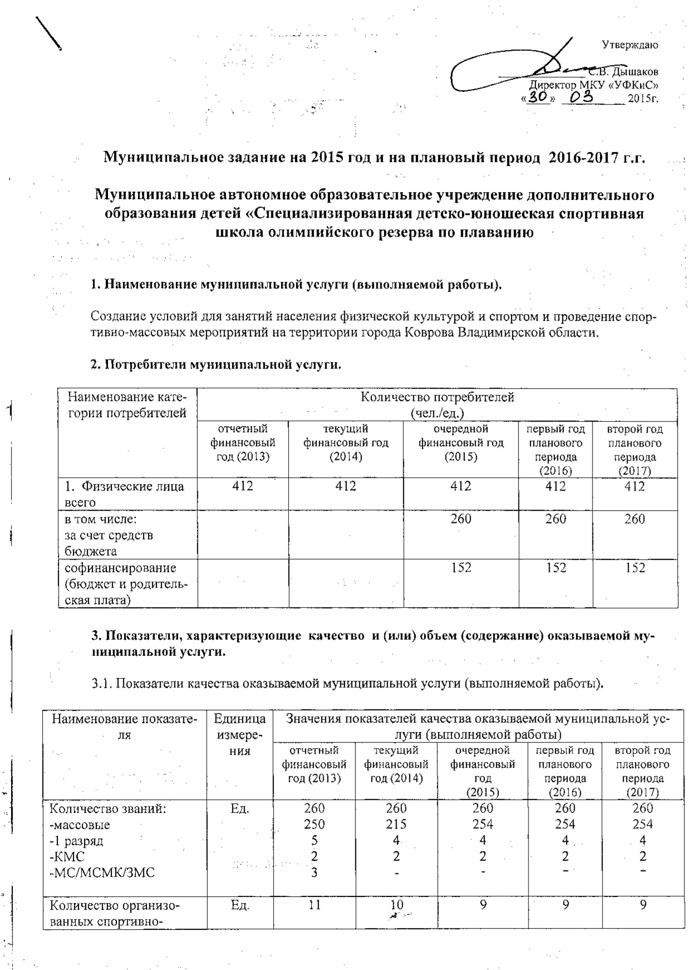
массовых мероприятий
Участие ковровских спортсменов в соревнованиях вышестоящего уровня | Ед.  (чел.) | 28 | 16 | 16 | 16 | 16
Количество призовых мест, занятых на соревнованиях вышестоящего уровня | Ед. | 159 | 120 | 120 | 120 | 120
Количество занимающихся | Чел. | 412 | 412 | 412 | 412 | 412
Количество детей, отдохнувших в оздоровительных лагерях в каникулярный период, организованных учреждением | Чел. | 270 | 270 | 315 | 0 | 315

3.2. Объем (содержание) оказываемой муниципальной услуги (выполняемой работы) (в натуральных показателях)

Наименование показателя | Единица  измерения | Значения показателей объема (содержания) оказываемой муниципальной услуги (выполняемой работы)
 |  | отчетный  финансовый год (2013) | текущий  финансовый год (2014) | очередной  финансовый год  (2015) | первый год планового периода  (2016) | второй год планового периода  (2017)
1. Количество занимающихся | Чел. | 412 | 412 | 412 | 412 | 412

4. Порядок оказания муниципальной услуги.

4.1. Основные процедуры оказания муниципальной услуги

 | Основные процедуры оказания муниципальной услуги
1. | Проведение учебно-тренировочных занятий согласно утвержденных планов учреждения и расписания занятий
2. | Организация и проведение спортивно-массовых мероприятий в спортивных сооружениях учреждения.
3. | Участие в соревнованиях согласно утвержденных календарных планов

4.2. Основания для досрочного прекращения исполнения муниципального задания

 | Основание для прекращения | Пункт, часть, статья и реквизиты  нормативного правового акта
1. | Реорганизация или ликвидация учреждения | Согласно Уставу учреждения
2. | Прекращение действия лицензии на образовательную деятельность | П.Положения о лицензировании образовательной деятельности, утвержденного Постановлением Правительства РФ от 31.03.2009 г. № 277

5. Предельные цены (тарифы) на оплату муниципальной услуги .

5.1. Значения предельных цен (тарифов)

 | Цена (тариф),  единица измерения |  |  | Реквизиты нормативного правового акта,  устанавливающего порядок определения цен (тарифов)
 | Наименование вида услуг | Тариф на 2015 – 2014 уч. год | Продолжительность
1. | Группа по обучению плаванию, художественной гимнастике (детская) | 60 | 1 занятие | Постановление Администрации города Коврова Владимирской области № 2046 от 01.09.2014 «Об установлении тарифов на дополнительные платные услуги, оказываемые МАОУ ДОД «Специализированная детско-юношеская спортивная школа олимпийского резерва по плаванию»
2. | Группа оздоровительная (дошкольники) | 45 | 1 занятие
3. | Группа оздоровительная (школьники) | 45 | 1 занятие
4. | Группа оздоровительная (пенсионеры) | 70 | 1 занятие
5. | Группа оздоровительная (студенты) | 110 | 1 занятие
6. | Группа оздоровительная (взрослые) | 130 | 1 занятие
7. | Разовое посещение для взрослых | 150 | 1 занятие
8. | Группа оздоровительная (бассейн):
9. | 2 дорожки (16 человек) | 1860 | 1 час
10. | весь бассейн (32 человека) | 3720 | 1 час
11. | Спортивный зал (группа до 15 человек) | 1300 | 1 час
12. | Спортивный зал (группа до 15 человек) с 21.00 до 22.00 | 1100 | 1 час
13. | Занятие настольным теннисом 1 пара (1 час) | 200 | 1 час
14. | Разовое посещение тренажерного зала (1,5 ч.) | 150 | 1,5 часа
15. | Разовое индивидуальное занятие с тренером в тренажерном зале (1,5 ч.) | 250 | 1,5 часа
16. | Абонемент в тренажерный зал 12 занятий (1 занятие 1,5 часа) | 820 | 1,5 часа
17. | Абонемент в тренажерный зал 12 занятий с консультацией тренера (1 занятие 1,5 часа) | 1000 | 1,5 часа
18. | Разовое посещение тренажерного зала (1,5 ч.) для пенсионеров | 70 | 1,5 часа
19. | Разовое индивидуальное занятие с тренером в тренажерном зале (1,5 ч.) для пенсионеров | 130 | 1,5 часа
20. | Абонемент в тренажерный зал 12 занятий (1 занятие 1,5 часа) для пенсионеров | 400 | 1,5 часа
21. | Абонемент в тренажерный зал 12 занятий с консультацией тренера (1 занятие 1,5 часа) для пенсионеров | 500 | 1,5 часа
22. | Разовое посещение тренажерного зала (1,5 ч.) для студентов | 120 | 1,5 часа
23. | Разовое индивидуальное занятие с тренером в тренажерном зале (1,5 ч.) для студентов | 220 | 1,5 часа
24. | Абонемент в тренажерный зал 12 занятий (1 занятие 1,5 часа) для студентов | 650 | 1,5 часа
25. | Абонемент в тренажерный зал 12 занятий с консультацией тренера (1 занятие 1,5 часа) для студентов | 800 | 1,5 часа
26. | Аренда тренажерного зала (1,5 часа) | 1100 | 1,5 часа

5.2. Орган, устанавливающий предельные цены (тарифы) на оплату муниципальной услуги либо порядок их установления
Порядок оказания платных услуг утверждается постановлением администрации г. Коврова Владимирской области

6. Порядок контроля за исполнением муниципального задания.

 | Периодичность | Органы, осуществляющие  контроль за оказанием услуги (выполнением работы)
1. | Внутренний контроль:  - в соответствии с планом работы учреждения,  - в соответствии с графиком проверок, утвержденным директором МКУ «УФКиС» | Администрация учреждения  МКУ г. Коврова Владимирской области «Управление физической культуры и спорта»
2. | Внешний контроль:  - в соответствии с планом проверок контролирующих организаций | Контролирующие организации

7. Требования к отчетности об исполнении муниципального задания.

7.1. Сроки представления отчетов об исполнении муниципального задания:
- ежеквартально в срок до 15 числа месяца, следующего за отчетным кварталом
7.2. Иные требования к отчетности об исполнении муниципального задания:
-достоверность
- полнота
-своевременность

